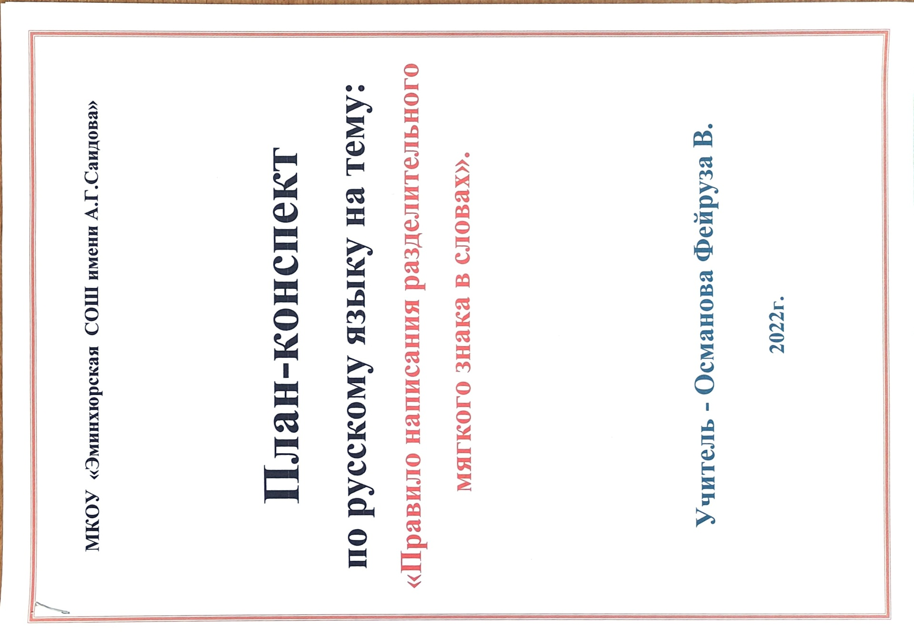

Тема: «Разделительный мягкий знак» во 2 классе
Предметные цели:
Формировать у обучающихся навыки правописания слов с разделительным мягким знаком.
Учить отличать разделительный ь и ь – показатель мягкости.
Формирование УУД.
Познавательные:
Воспроизводить по памяти информацию, необходимую для решения учебной задачи;
Классифицировать объекты (объединять в группы по существенному признаку);
Выявлять и корректировать причины собственного затруднения;
Коммуникативные:
Осуществлять конструктивное взаимодействие друг с другом;
Работать в парах, обосновывать и доказывать собственное мнение;
Участвовать в учебном диалоге и строить монологические высказывания;
Регулятивные:
Планировать решение учебной задачи;
Уметь контролировать процесс и результат своей деятельности;
Находить и исправлять собственные ошибки;
Личностные:
Формировать положительное отношение к учёбе и своим знаниям;
Применять правила делового сотрудничества;
Планируемые результаты:
Правильное написание слов с разделительным мягким знаком.
Уметь различать в словах разделительный мягкий знак и мягкий знак – показатель мягкости.
Уметь объяснять написание разделительного мягкого знака в словах, предложениях.
Уметь составлять предложения из слов.

Ход урока
I.Мотивационный этап
У нас сегодня необычный урок. На уроке у нас гости – давайте поздороваемся с ними.
Прозвенел звонок весёлый.
Мы начать урок готовы.
Будем слушать, рассуждать
И друг другу помогать!
- Девиз нашего урока: «Лучший способ изучить что-либо- это открыть самому!»
Чистописание.
Откройте тетрадь.
– Что надо записать? (Дату.)
Комментированная запись числа.
Догадайтесь, какую букву мы будем писать на чистописании?
Что за буква, кто узнает?
Звука не обозначает,
Может только показать
Как согласную читать.
Да, сегодня будем писать «Ь». Вспомните, как пишется «Ь» знак, из каких элементов он состоит? (из короткой наклонной линии и полуовала)
Запишите по образцу…
Подчеркните самую красивую букву, поменяйтесь тетрадями и оцените работу своего товарища.
II. Актуализация знаний
Что вы знаете о букве- мягкий знак? какая особенность у этой буквы
( она не обозначает звука)
Какую работу выполняет в русском языке буква мягкий знак?
Указывает на мягкость предшествующего согласного
Вывод: Значит, эта буква необходима, чтобы указать на мягкость предшествующего согласного звука.
Словарная работа
Перед вами слова с пропущенными буквами, вам нужно вставить их.
К…ньки, т...традь, учит…ль, м…рковь, п...льто, м…дведь.
Что это за слова?(словарные)
Почему их так называют? (во всех словах есть непроверяемая безударная гласная)
Взаимопроверка по образцу: смотрите на экран и соотнесите слово со своей записью. Оцените работу своего товарища.
-Какую работу выполняет ь знак в этих словах?
(Указывает на мягкость предшествующего согласного
Значит, где пишется ь -показатель мягкости?)
-Как вы думаете, это все знания, которые мы должны знать о ь, или существуют другие?
-Хотите узнать?
-Тогда за работу!
III. Формулирование проблемы, планирование деятельности.
- Создание проблемной ситуации.
Давайте сейчас поиграем в игру «Назови предмет»
-с его помощью мы покупаем новые вещи…………………….деньги
-с ним легко бежать, кататься на льду……………………коньки
-мать, отец и дети……………………………семья
-это то, что остается после сруба деревьев……………..пеньки
-близкие товарищи…………………………….друзья
Скажите, чем можно объединить эти слова? (во всех словах есть мягкий знак)
Между какими буквами они стоят? (между согласными и гласными, и между двумя согласными)
- разделите данные слова на две группы и объясните, по какому принципу вы разделили слова на группы?
Давайте сейчас уберем мягкий знак, и посмотрим, что получится. Прочтите полученные слова.
Так, что же случилось, когда мы убрали ь? (варианты ответов: слились с согласными, смягчились, разделились согласные от гласных)
В 1 столбике слова с ь- показателем мягкости. Докажите.
(Мы знаем правило, буква ь знак – показатель мягкости согл. пишется в конце слова после букв согласных и в середине слова между буквами согласных. Поэтому в словах 1 столбика ь -показатель мягкости)
А во втором…? Слова с разд. ь знаком. Докажите!
2) Постановка проблемного вопроса.
Значит в чём затруднение?
(не можем объяснить почему эти слова пишутся с разд.ь)
Сформулируйте проблему ?
(не знаем правило правописания слов с разд.ь.)
Тема: Разделительный ь знак.
ΙV. Открытие новых знаний.
Наша цель выяснить роль мягкого знака в словах, узнать для чего он необходим.
А теперь, все открыли книги, страница 31. Послушайте очень внимательно и читайте про себя правило вместе с диктором.
Словарная работа.
Полю (полоть)-улдурертир, чымчадыр
Полью (поливать, лью, лить)- суггарар
Солю (Соль)- дузаар
Солью (сливать, лить)-кудар
V.Физминутка.
Вперед четыре шага
Назад четыре шага
Кружится, кружится наш хоровод
Ручками похлопаем
Ножками потопаем
Плечики подвигаем
А потом попрыгаем
Я предлагаю вам провести исследовательскую работу.
Попробуйте сформулировать правило о написании разделительного мягкого знака в словах.
Исследовательская работа. Ребятам розданы карточки с
заданиями.
Деревья, лень, редька, ульи, дождь, ночью, просьба, веселье, польза, рояль, деньги, осень.
а) прочитай слова, обведи ь кружочками;
б) букву, которая написана перед ь знаком- подчеркни одной линией;
в) букву, которая написана после ь знака - подчеркни двумя линиями;
г) сделай вывод: где пишется разделительный ь знак?

Составление опоры: Разделительный мягкий знак пишется после_____________, перед гласными___________)
4) Вывод по исследовательской работе. Появление таблицы-схемы на доске.
Итак, что получилось?
- Что дала проверка?
- Предложите свои версии и попробуйте открыть новое правило, в каких случаях пишется разделительный мягкий знак.
После согласных - Разделительный ь знак - Перед гласными е, ё, и, ю, я.
Проверим наше открытие, быстренько сделав тестирование.
VI. Первичное закрепление
Тестирование
Раздать детям карточки с тестовым заданием
Поменяйтесь тетрадями, и проверьте соседа.
Игра «Приумножь слово» (резерв) с мячом
Соловей- соловьи
Воробей- воробьи
Дерево- деревья
Брат- братья
Стул- стулья
Перо- перья
Друг- друзья
VII.Рефлексия
- Какое открытие мы с вами сделали на уроке?
- Что узнали нового о Ь знаке?
Разд. Ь знак пишется в корне слова после согласных, перед гласными е, ё, ю, я, и,
если при произношении слышится звук й после согласного
Разделяет буквы гласных и буквы согласных)- 2 роль разд.ь
-Что было легко? Что было трудно?
- Какое задание было самым интересным?
- Что вы можете сказать о своей работе на уроке?

Выразите цветом на конвертах свою работу на уроке.
-Если было интересно, легко на уроке, во всем разобрались – конверт красного цвета.
- Если иногда были трудности, сомнения, не совсем понравилась работа – конвертом синего цвета.
- Если не разобрались в теме, было не очень интересно – конверт желтого цвета.
-Хочу пожелать вам, чтобы открытия, которые вы совершаете день за днём, помогли бы вам преодолеть все трудности учёбы, преграды, которые встретятся на вашем жизненном пути.
Я думаю, что каждый из вас внес посильный вклад в общее дело. Мне понравилась ваша работа на уроке. Урок окончен. Спасибо за совместную работу.
VIII. Домашнее задание
1. Сложный уровень
- Кто считает, что хорошо справился со всеми заданиями на уроке и может выполнить сложную работу дома- работа творческая. Вам нужно сочинить сказку о путешествии разд.мягкого знака.
2. Средний уровень
- Кто затрудняется выполнять сложную работу, запишите 10 слов с разделительным мягким знаком
3. Базисный уровень
- Кто не достаточно усвоил учебный материал, выполняет упр.56.
- Ребята, домашнее задание вы выбираете сами.

